
UNIVERSIDAD POLITECNICA DE DURANGO
Ingenieria en Software
Programacion para Moviles II
Examen-Proyecto Unidad II
Connected Ionic App
SolarApp version 2.0 - Venta e instalacion de sistemas solares
Arquitectura Cliente-Servidor en los moviles
Alumno
David Martinez Mercado
Grupo
9B
Durango, Dgo. - 6 de noviembre de 2026

Contenido
Haz clic derecho aqui y elige Actualizar campos para generar el indice.

1. Resumen de la entrega
SolarApp es una aplicacion movil hibrida para la venta e instalacion de sistemas solares. Un cliente arma su proyecto (paneles, estructuras, baterias, inversores e instalacion), lo envia como solicitud y sigue en que paso va. Del otro lado, un administrador recibe las solicitudes, las aprueba o rechaza y fija las fechas de visita tecnica e instalacion.
No es una tienda de compra inmediata, porque un sistema solar no se compra con un clic: se cotiza, se revisa el sitio y se agenda. La aplicacion sigue ese proceso, que es como funciona el negocio real.

1.1 Donde esta cada requisito
Requisito | Donde esta | Seccion
Todo lo de la Unidad I | Acceso, registro y CRUD de usuarios | 2
Arquitectura Cliente-Servidor | Ionic → Apache:80 → MySQL:3306 | 3
API REST | Tres archivos PHP, 24 endpoints | 4
CRUD remoto | GET, POST, PUT, PATCH y DELETE en los tres recursos | 4
Persistencia local | Capacitor Preferences, cinco claves | 5
Sincronizacion | Cola de pendientes que se vacia sola | 6
Manejo de errores de red | ApiError, diagnostico, modal e indicador | 7
Elemento multimedia | Simulador con grafica SVG interactiva | 8
Interfaz funcional | Seis vistas responsivas | 9
Repositorio | GitHub, 80 commits | 10
APK / demostracion | SolarApp-debug.apk, 5.3 MB | 11
Documentacion de endpoints | Tabla completa con codigos de estado | 4
Bitacora de IA | Diez prompts del cuatrimestre | 12

1.2 El proyecto en numeros
Concepto | Cantidad
Lineas de TypeScript | 6,295
Lineas de HTML | 1,523
Lineas de SCSS | 2,683
Lineas de PHP | 1,379
Tablas en la base de datos | 5
Endpoints de la API | 24
Vistas (pestanas) | 6
Servicios y repositorios | 10
Componentes reutilizables | 6
Pruebas unitarias | 39, todas en verde
Commits en el repositorio | 80

2. Lo desarrollado en la Unidad I
La version 1.0 entregaba el acceso, el registro y el CRUD de usuarios contra la API en PHP. Todo eso sigue funcionando en la version 2.0, y ademas crecio:
De la Unidad I | Que cambio en la Unidad II
Inicio de sesion | La sesion ahora sobrevive al cierre de la aplicacion y muestra un diagnostico con la URL de destino, el estado HTTP y el tiempo de respuesta.
Registro de usuarios | Se agrego el campo rol (cliente o admin), que decide si la pestana de administracion existe.
CRUD de usuarios | Se conserva completo y se le sumaron dos entidades mas: productos y pedidos.
Una sola tabla | Cinco tablas relacionadas, con llaves foraneas y una columna generada.

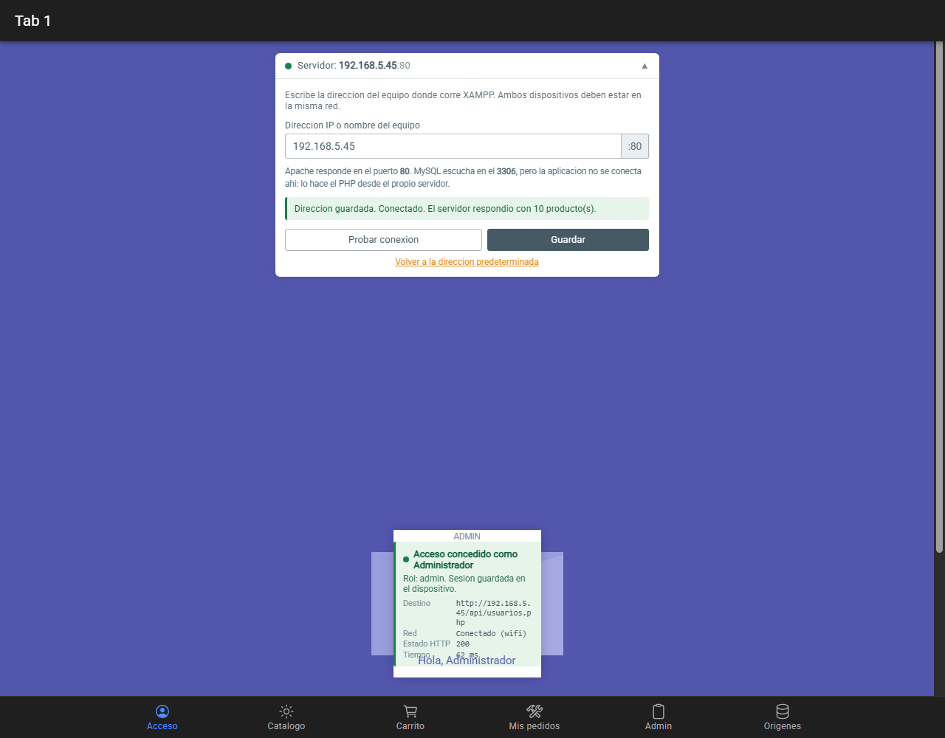
Figura 1. Acceso con el panel de diagnostico: a donde se mando la peticion, que contesto el servidor y en cuanto tiempo.

3. Arquitectura Cliente-Servidor
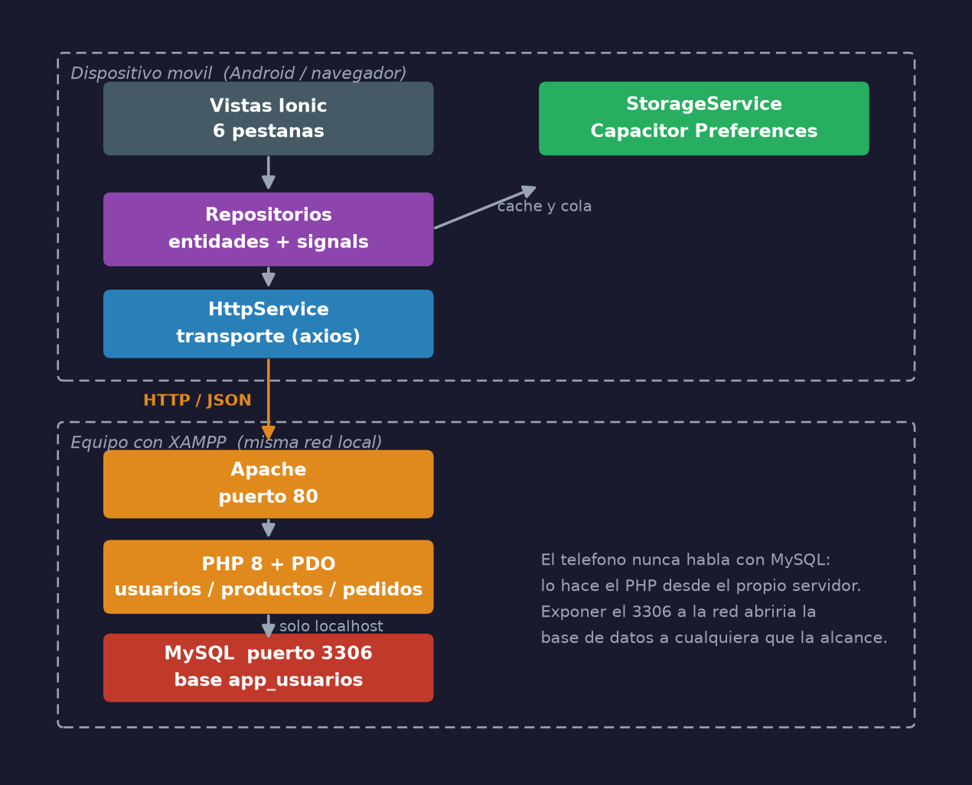
Figura 2. Las dos mitades del sistema y como se comunican.

3.1 Por que MySQL no se expone a la red
El telefono nunca habla con MySQL. Habla con Apache por el puerto 80, y es el PHP quien se conecta a la base de datos desde el propio servidor, por localhost.
Abrir el puerto 3306 a la red dejaria la base de datos al alcance de cualquiera conectado al mismo wifi, sin pasar por ninguna validacion del PHP. La pantalla de Origenes de datos muestra el 3306 como dato informativo, precisamente para dejar claro que la aplicacion no se conecta ahi.

3.2 Las capas del cliente
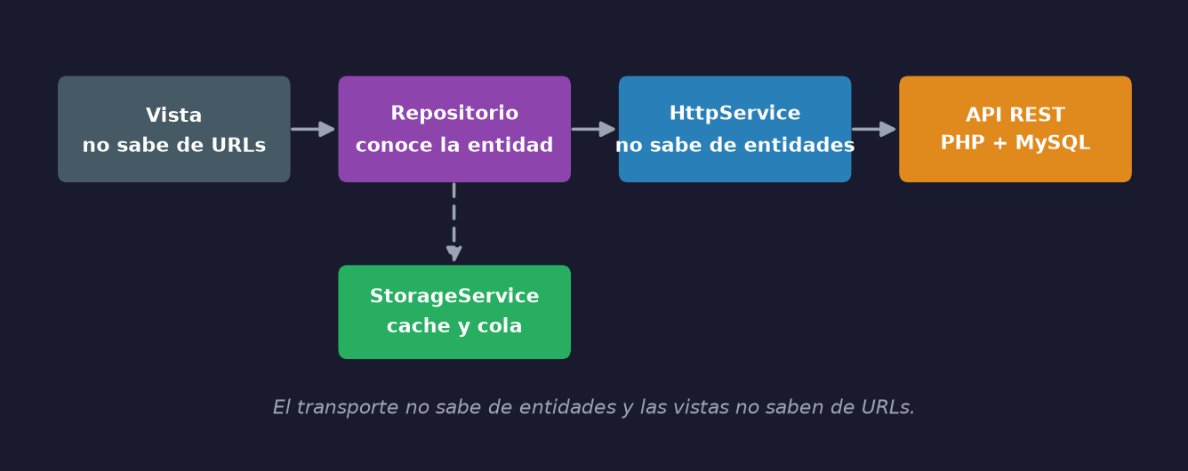
Figura 3. El transporte no sabe de entidades y las vistas no saben de URLs.
Esta separacion no es decorativa: es lo que permitio cambiar la direccion del servidor en caliente sin tocar ninguna vista, y lo que deja que el carrito funcione sin conexion sin que el resto se entere.
Capa | Archivo | Responsabilidad
Vista | tab1 … tab6 | Pintar y recoger lo que hace el usuario. Lee *signals*.
Repositorio | *.repository.ts | Conoce la entidad y arma la peticion. Decide que se cachea.
Transporte | http.service.ts | Hace la peticion con axios. No sabe que es un pedido.
Persistencia | storage.service.ts | Guarda y lee del dispositivo. No sabe que guarda.

3.3 Configurar el servidor sin recompilar
Para consumir la API desde un telefono fisico no hace falta recompilar. En la pestana de acceso hay un panel donde se escribe la IP del equipo donde corre XAMPP. Se guarda como JSON en el dispositivo y todas las pestanas la toman de ahi.
// origen-datos.model.ts - lo que se guarda en el dispositivo
{
"protocolo": "http",
"host": "192.168.1.195",
"puertoHttp": 80,
"puertoMysql": 3306,
"baseDatos": "app_usuarios",
"rutaApi": "/api",
"actualizado_en": "2026-11-06T08:14:22.431Z"
}

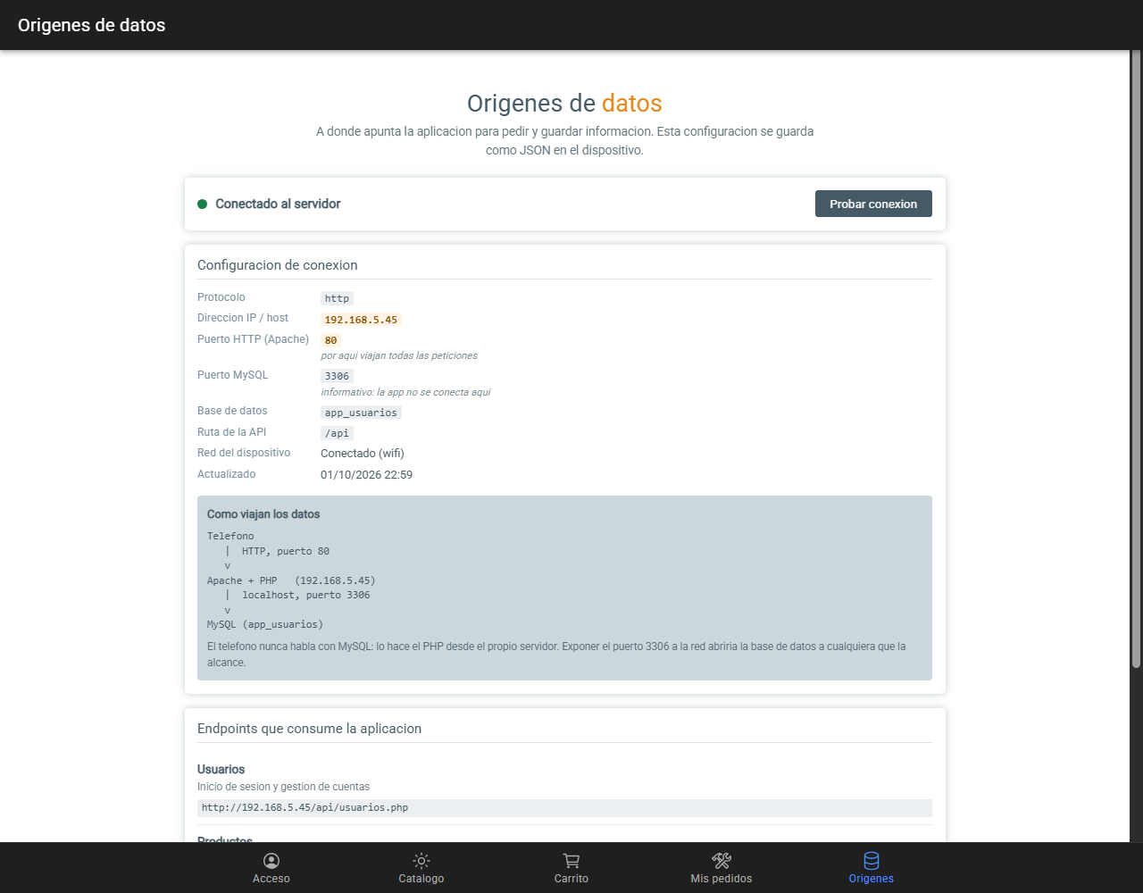
Figura 4. Pantalla de Origenes de datos: protocolo, IP, puertos y prueba de conexion en vivo.

4. API REST y CRUD remoto
La API son tres archivos PHP sobre Apache, uno por recurso. Todos responden con la misma envoltura, de modo que el cliente sabe que esperar sin importar a quien le pregunte:
{ "ok": true, "mensaje": "...", "datos": { } }

4.1 usuarios.php
Metodo | Ruta | Que hace
GET | /usuarios.php | Lista todos los usuarios
GET | /usuarios.php?id=1 | Un usuario por id
POST | /usuarios.php?accion=login | Inicia sesion (acepta username o email)
POST | /usuarios.php | Registra un usuario
PUT | /usuarios.php?id=1 | Reemplaza el registro completo
PATCH | /usuarios.php?id=1 | Actualiza solo lo enviado
DELETE | /usuarios.php?id=1 | Baja logica

4.2 productos.php
Metodo | Ruta | Que hace
GET | /productos.php | Catalogo activo
GET | /productos.php?categoria=panel | Filtra por categoria
GET | /productos.php?buscar=litio | Busca por nombre, descripcion o SKU
POST | /productos.php | Crea un producto
PUT | /productos.php?id=1 | Reemplaza el registro completo
PATCH | /productos.php?id=1 | Actualiza solo lo enviado
DELETE | /productos.php?id=1 | Baja logica

4.3 pedidos.php
Metodo | Ruta | Que hace
GET | /pedidos.php | Todas las solicitudes (administracion)
GET | /pedidos.php?usuario_id=2 | Las de un cliente
GET | /pedidos.php?id=1 | Una, con partidas e historial
POST | /pedidos.php | Crea la solicitud desde el carrito
PATCH | /pedidos.php?id=1&accion=estado | Cambia el estado
PATCH | /pedidos.php?id=1 | Edita fechas y notas
DELETE | /pedidos.php?id=1 | Cancela (no borra)

4.4 Codigos de estado
Los codigos no son decorativos: el cliente se comporta distinto segun cual reciba. El 0 esta reservado para los fallos de transporte (no hubo respuesta), y es el unico que hace que una solicitud se guarde para reintentarla.
Codigo | Cuando | Que hace el cliente
200 / 201 | Todo bien | Pinta el resultado
0 | No hubo respuesta del servidor | Encola la solicitud y avisa que se mandara sola
400 | Faltan campos obligatorios | Muestra cuales faltan
401 | Credenciales incorrectas | Mensaje unico, sin revelar si el usuario existe
403 | La cuenta esta desactivada | Muestra el motivo
404 | El registro no existe | Muestra el motivo
409 | Username o email ya tomados | Pide cambiarlo
422 | Datos invalidos o sin existencias | Lo muestra y no reintenta: reintentar daria igual

4.5 Decisiones de seguridad
- El precio nunca viaja desde el cliente. Al crear el pedido, el servidor vuelve a tomarlo del catalogo. Si se confiara en lo que manda la aplicacion, cualquiera podria pedir paneles a un peso.
- La contrasena nunca viaja de vuelta. Se guarda con password_hash() y la funcion limpiar() la quita de toda respuesta antes de serializarla.
- Consultas preparadas con PDO en todas las operaciones, sin concatenar nunca un valor dentro del SQL.
- La creacion del pedido es una transaccion. Si una partida falla por falta de existencias, no queda un pedido a medias.
- Las transiciones de estado las decide el servidor. No se puede saltar de *solicitado* a *completado*, ni agendar sin fecha.
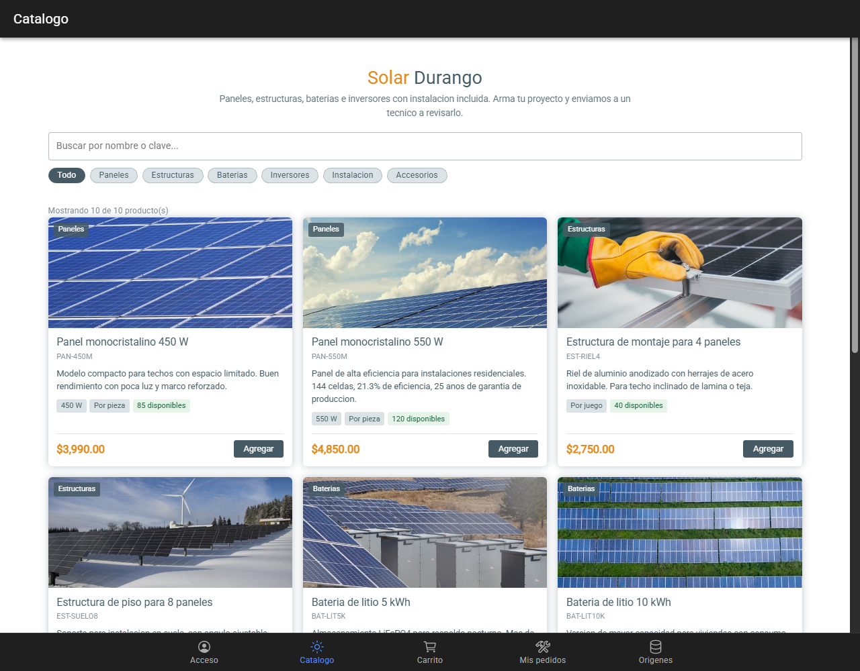
Figura 5. GET del catalogo con el indicador de carga visible mientras la peticion esta en vuelo.

5. Persistencia local
El almacenamiento local se maneja con Capacitor Preferences a traves de un unico StorageService, que es el unico que conoce la API del plugin. Los repositorios piden y guardan objetos; no saben como se serializan.
Clave | Contenido | Para que sirve
sesion | Usuario autenticado (nunca la contrasena) | La sesion sobrevive al cierre de la aplicacion
carrito | El proyecto en construccion | Se arma sin conexion y no se pierde
productos_cache | Catalogo completo | Permite navegar el catalogo sin conexion
pedidos_cache_<id> | Ultimo estado conocido | Consultar pedidos sin conexion
pedidos_pendientes | Solicitudes sin enviar | La cola que se vacia sola al volver la senal
origen_datos | IP, puertos y protocolo | A donde apunta la aplicacion

5.1 Una lectura puede fallar aunque el dato este ahi
La primera version perdia todo cuando una clave tenia JSON corrupto: un JSON.parse sin proteccion tumbaba la carga entera. Ahora una clave danada se descarta sola, sin arrastrar al resto.
// storage.service.ts
async obtener<T>(clave: string): Promise<T | null> {
const { value } = await Preferences.get({ key: clave });
if (value === null) return null;

try {
return JSON.parse(value) as T;
} catch {
// Un valor corrupto no debe tumbar el arranque: se descarta
// esa clave y la aplicacion sigue con el resto.
await this.eliminar(clave);
return null;
}
}

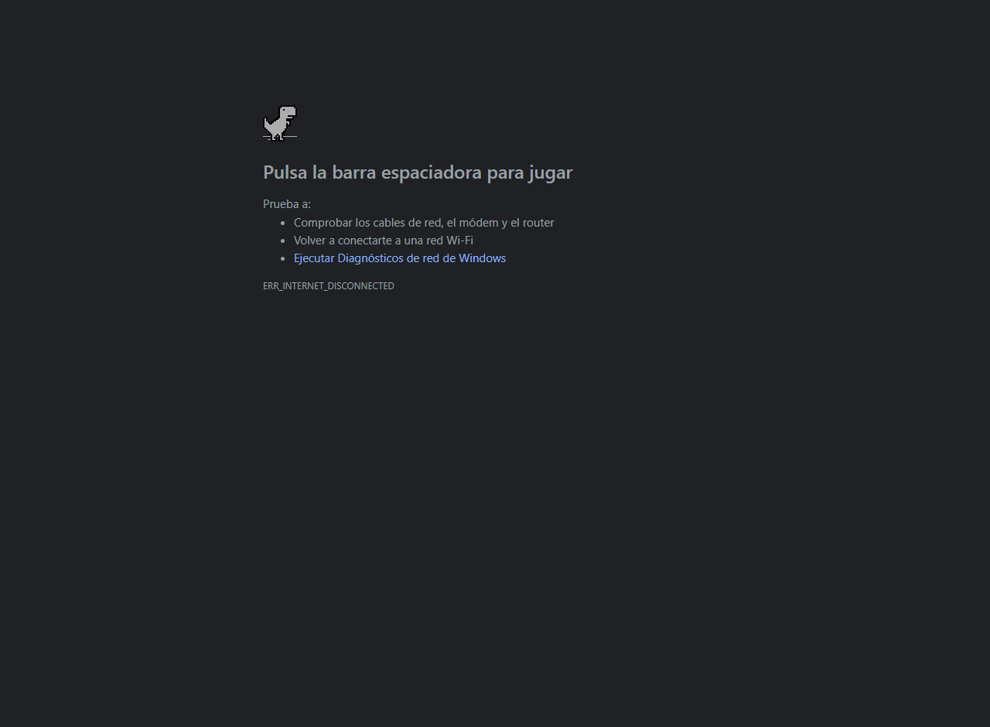
Figura 6. El carrito se arma sin conexion: vive completo en el dispositivo y solo viaja al enviar la solicitud.

6. Sincronizacion
El caso que resuelve la sincronizacion es concreto: un cliente arma su proyecto en una azotea sin senal, pulsa Enviar y la peticion falla. Sin cola, pierde todo el trabajo.
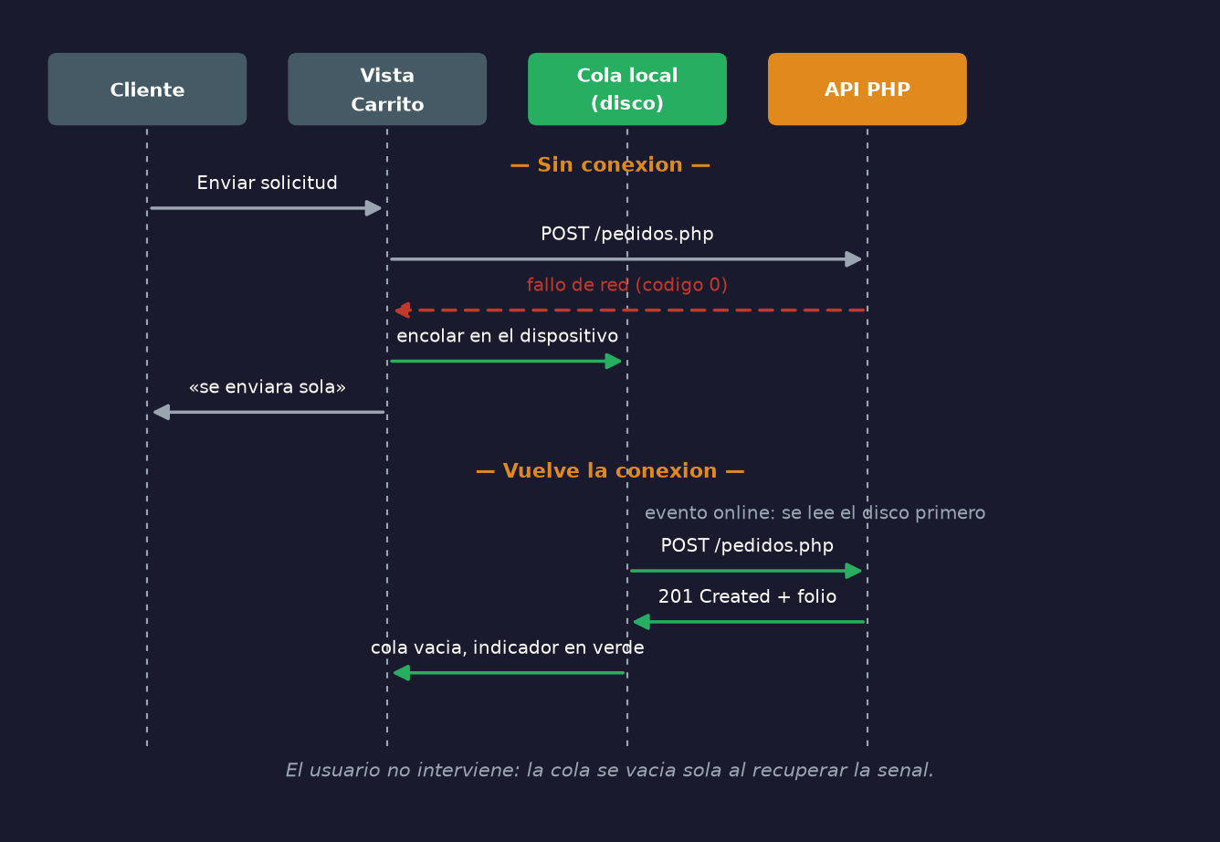
Figura 7. El ciclo completo: la solicitud se guarda al fallar y se manda sola al volver la conexion.

6.1 Que se encola y que no
Solo se encolan los fallos de red (codigo 0). Si el servidor respondio 422 porque falta stock, reintentarlo despues dara exactamente el mismo error: eso hay que corregirlo, no reintentarlo.
Por la misma razon, los reintentos automaticos se aplican solo a las lecturas. Reintentar un POST de pedido crearia pedidos duplicados, que es peor que el fallo original.

6.2 La cola se vacia sin que el usuario intervenga
// pendientes.repository.ts
this.conexion.alVolverLaConexion(async () => {
// Se lee el disco ANTES de decidir si hay trabajo: el usuario
// puede estar en otra vista y la memoria estar vacia aunque el
// dispositivo tenga solicitudes guardadas.
await this.cargar();

if (!this.hayPendientes()) return;

const r = await this.sincronizarSiHayConexion();
if (r.enviadas) this.ultimaSincronizacion.set(r);
});

Esas dos primeras lineas estuvieron en orden inverso durante el desarrollo, y fue el error mas caro del proyecto: cada linea era correcta por separado, pero preguntar por la memoria antes de leer el disco hacia que la sincronizacion saliera sin hacer nada si el usuario venia de otra pantalla.
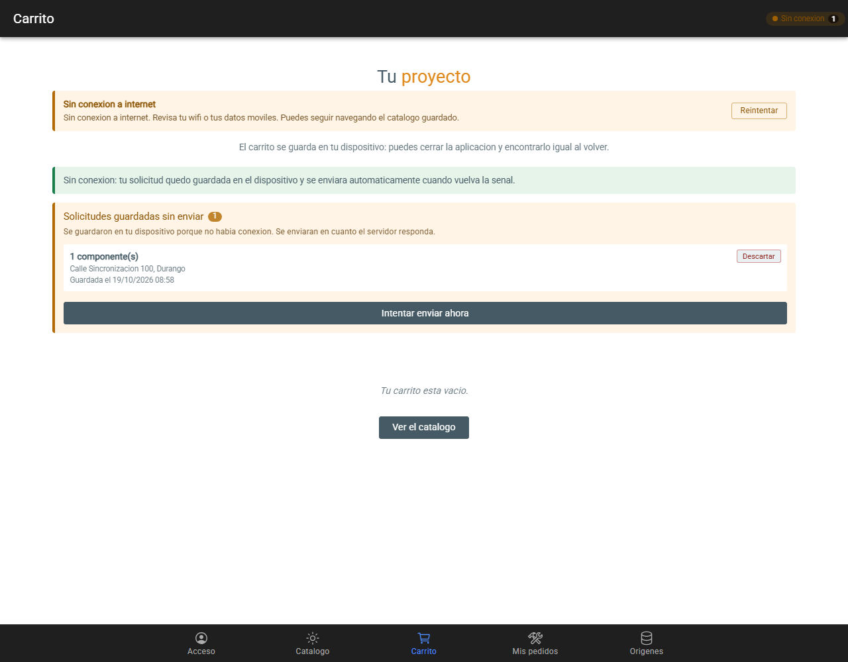
Figura 8. Solicitud guardada en la cola local al no haber conexion.
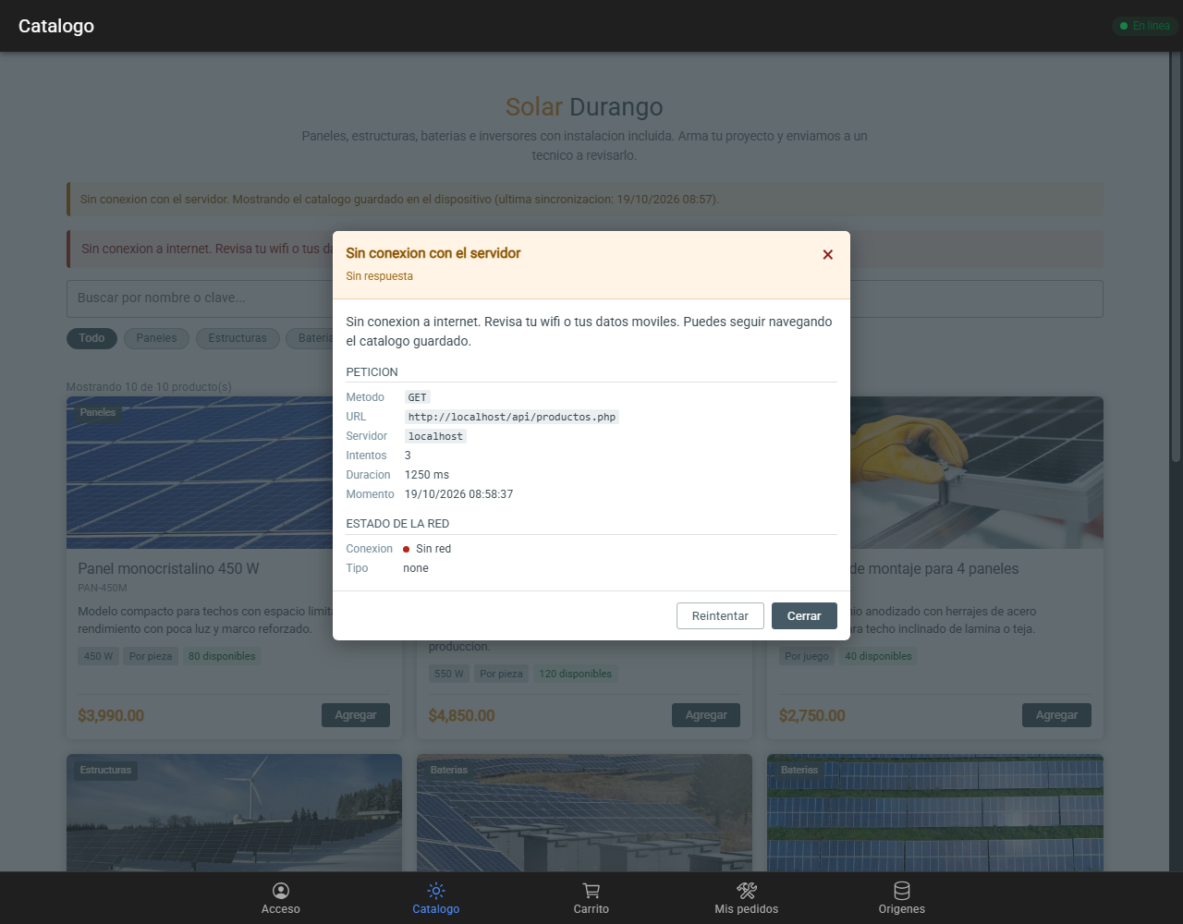
Figura 9. Al volver la red la cola se vacia sola y el indicador regresa a verde.

7. Manejo de errores de red
La aplicacion distingue dos cosas que no son lo mismo: si el dispositivo tiene red, y si el servidor responde. «Sin internet» y «Apache esta apagado» no se arreglan igual, asi que no se avisan igual.
Estado | Que significa | Que ve el usuario
En linea | Hay red y el servidor responde | Indicador verde en la barra superior
Sin red | El sistema operativo reporta sin conexion | Indicador rojo; se sirve lo que hay en cache
Sin servidor | Hay red pero la API no contesta | Indicador ambar y aviso de revisar XAMPP

7.1 El diagnostico que acompana a cada error
Cuando algo falla no basta con decir «error». Cada ApiError lleva adjunto un diagnostico con todo lo necesario para saber que paso:
interface DiagnosticoPeticion {
url: string; // a donde se mando
metodo: string; // GET, POST, ...
payload: unknown; // que se envio (con la contrasena enmascarada)
estado?: number; // que contesto el servidor
cabeceras: Record<string, string>;
ms: number; // cuanto tardo
hayRed: boolean; // habia red en ese momento
tipoRed: string; // wifi, celular...
intentos: number;
}

El payload se enmascara antes de mostrarlo: cualquier campo que coincida con /password|contrasena|clave|token/i se sustituye, para que una captura de pantalla del modal no filtre credenciales.
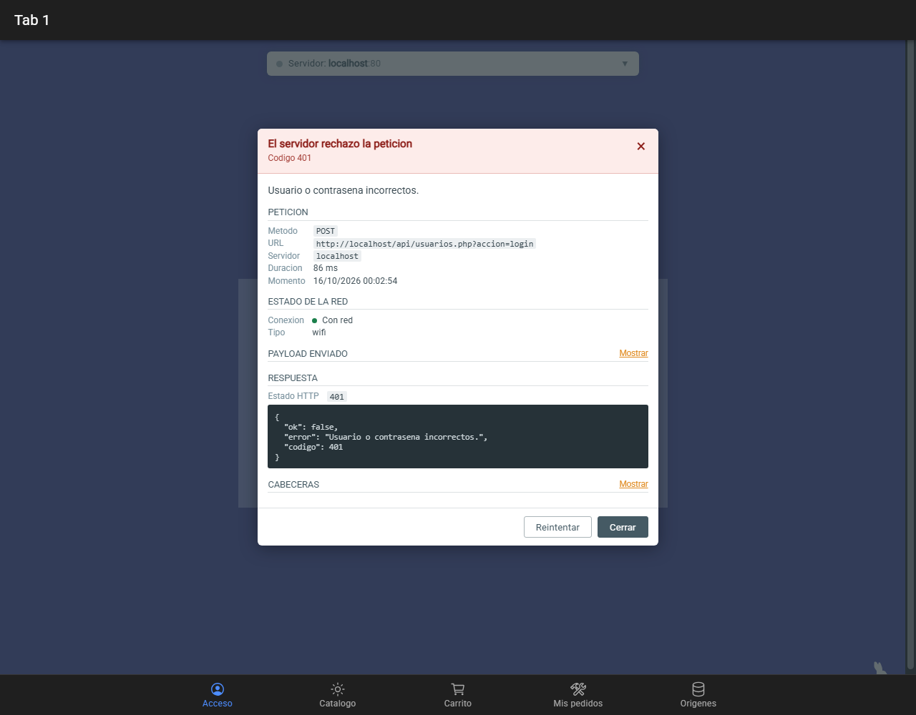
Figura 10. Modal de diagnostico con la URL de destino, el payload enmascarado y las cabeceras de la respuesta.

7.2 Que se puede hacer sin conexion
- Navegar el catalogo, servido desde la cache del dispositivo.
- Armar el carrito, que es 100 % local.
- Consultar los pedidos, con el ultimo estado conocido.
- Enviar una solicitud: queda guardada y se manda sola.
- Usar el simulador, porque todo su calculo es local.
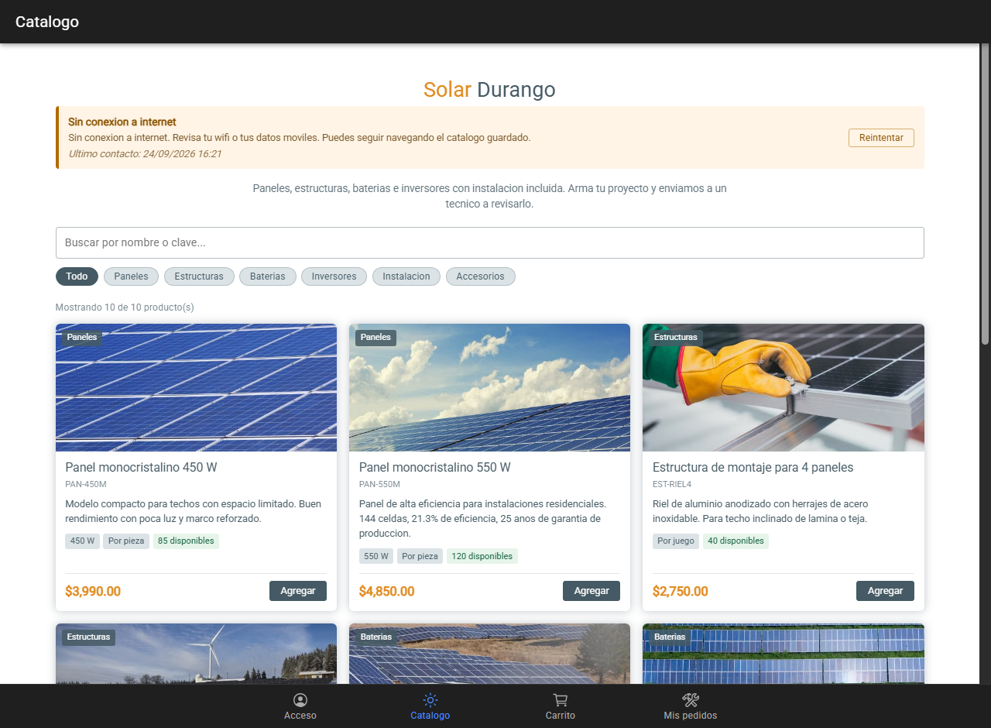
Figura 11. Sin conexion, el catalogo se sigue navegando desde la copia guardada en el dispositivo.

8. Elemento multimedia
El elemento es un simulador de generacion y ahorro con una grafica de doce barras dibujada en SVG, dentro de la vista del carrito.

8.1 Por que esto y no la camara
La camara se retiro del alcance del proyecto al convertirlo en SolarApp. Mas alla de eso, el criterio fue cual de las opciones resuelve un problema real del negocio en lugar de agregarse como demostracion tecnica:
- Una fotografia del techo no cambia ninguna decision dentro de la aplicacion: el asesor la toma en la visita tecnica.
- La generacion estimada si la cambia: es el argumento de venta de un sistema solar y el dato que el cliente compara entre proveedores.
- El dato ya estaba disponible en el catalogo (potencia_w), asi que no hubo que inventar informacion ni pedir permisos al dispositivo.
Se aprovecho para desinstalar @capacitor/camera, que seguia declarado aunque ningun archivo lo usara. El APK resultante no pide permiso de camara.

8.2 Que calcula
La formula es la estandar de dimensionamiento fotovoltaico, aplicada mes a mes con las horas solares pico de Durango:
const generacion = kw * horasSol * dias * FACTOR_RENDIMIENTO;

// El ahorro se topa en el consumo: lo que se genera de mas no se
// paga, solo queda como excedente a favor en el medidor.
const aprovechado = Math.min(generacion, consumoMensual);

Decision | Por que
Factor de rendimiento 0.78 | Un panel de 550 W nunca entrega 550 W reales: hay perdidas por cableado, temperatura, suciedad e inversor.
Horas solares por mes | Durango tiene 7.6 horas pico en mayo y 4.9 en diciembre. Un promedio unico ocultaria que en invierno el sistema queda corto.
El ahorro se topa en el consumo | La energia que sobra se paga a tarifa menor. Contarla completa inflaria la cifra.

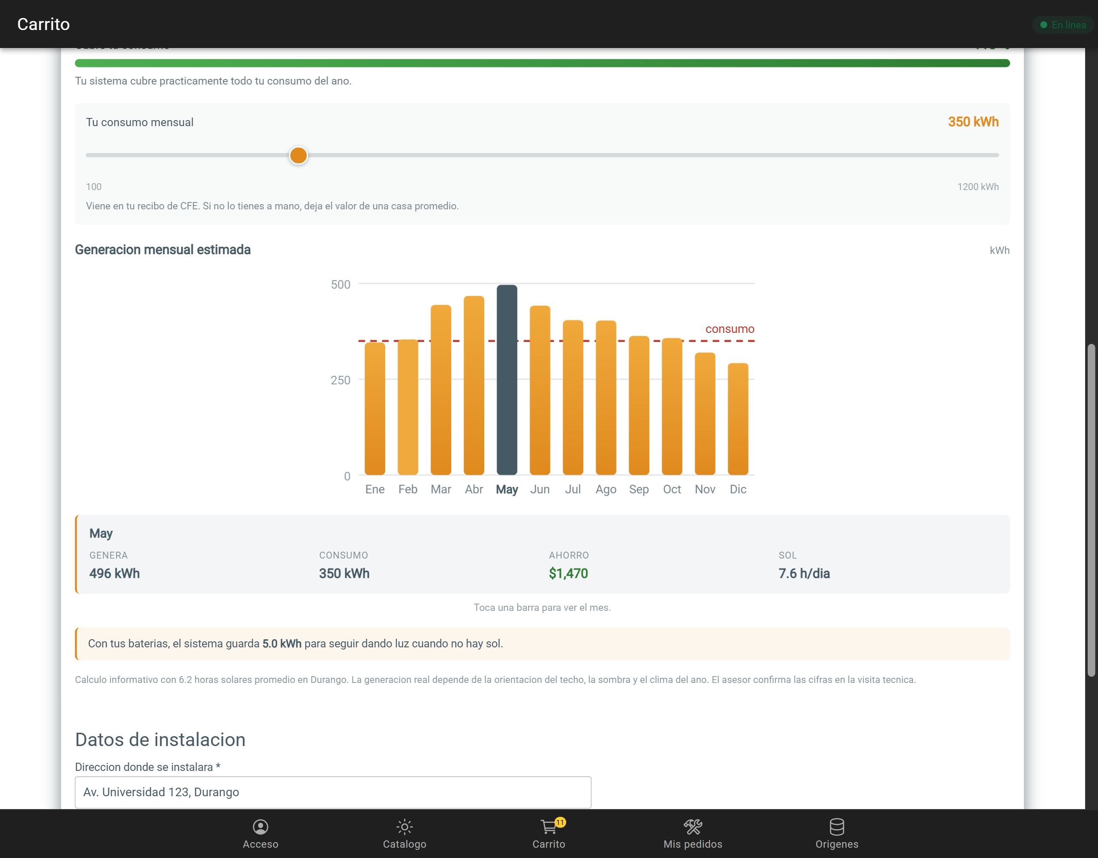
Figura 12. La grafica con mayo seleccionado, la linea de consumo cruzando las barras y el detalle del mes.

8.3 La interaccion
- Tocar una barra marca el mes y muestra su generacion, consumo, ahorro y horas de sol. En un telefono no existe el *hover*, asi que la seleccion es explicita y permanece.
- El control deslizante ajusta el consumo mensual, que es el unico dato que la aplicacion no puede conocer. Al moverlo se recalcula todo al instante, sin ninguna peticion de red.
- Las barras crecen desde el suelo al aparecer, con un retardo escalonado. Se respeta prefers-reduced-motion.

8.4 El simulador avisa cuando la cifra seria enganosa
Si el proyecto no incluye estructura, inversor o instalacion, el retorno de inversion sale calculado sobre la mitad del costo real. La aplicacion lo advierte en vez de mostrar una cifra optimista. Tambien avisa cuando el sistema esta sobredimensionado, aunque eso vaya en contra de vender mas paneles.
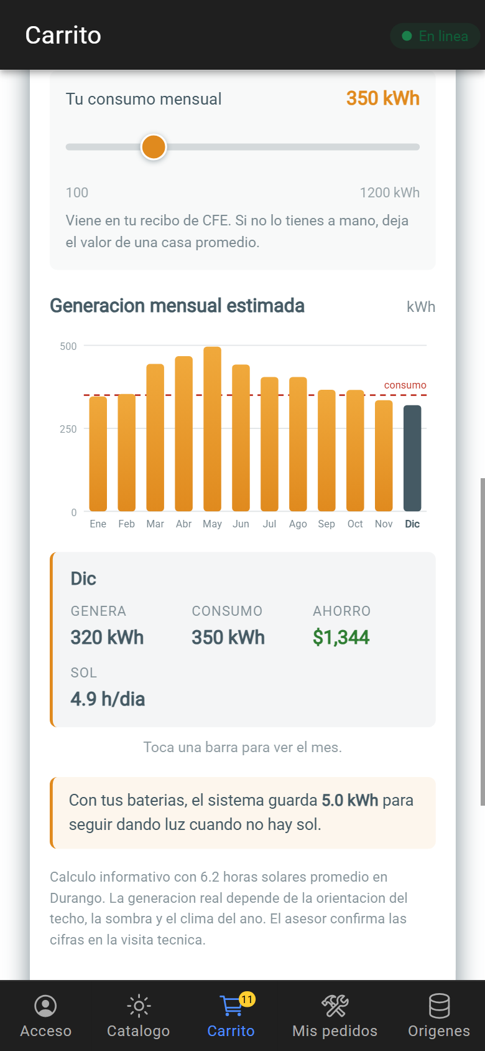
Figura 13. En telefono (390 px) los doce meses siguen cabiendo y el detalle se reacomoda.

9. Interfaz funcional
# | Vista | Ruta | Que hace
1 | Acceso | /tabs/tab1 | Inicio de sesion, registro, configuracion del servidor y diagnostico de la peticion
2 | Catalogo | /tabs/tab2 | Productos con foto, precio y existencias. Filtros y buscador. Funciona sin conexion
3 | Carrito | /tabs/tab3 | El proyecto en construccion, el simulador y el envio de la solicitud
4 | Mis pedidos | /tabs/tab4 | Seguimiento con barra de avance, fechas, componentes e historial
5 | Admin | /tabs/tab5 | Solo para el rol admin: aprobar, rechazar, agendar y anotar
6 | Origenes | /tabs/tab6 | IP, puertos, protocolo y prueba de conexion en vivo

La pestana de administracion solo existe si el usuario que inicio sesion es administrador; para un cliente no aparece en la barra.

9.1 El proceso de un pedido
solicitado -> en_revision -> aprobado -> agendado -> en_instalacion -> completado
| | |
rechazado cancelado cancelado

Las transiciones validas las decide el servidor con una constante TRANSICIONES, y el cliente solo ofrece los estados que la API declara como siguientes. Asi no hay dos reglas que mantener sincronizadas.
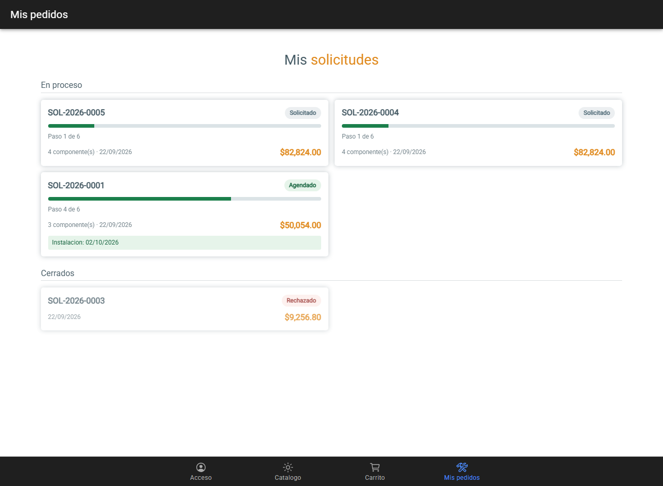
Figura 14. Seguimiento del pedido con su barra de avance y el historial de cambios de estado.
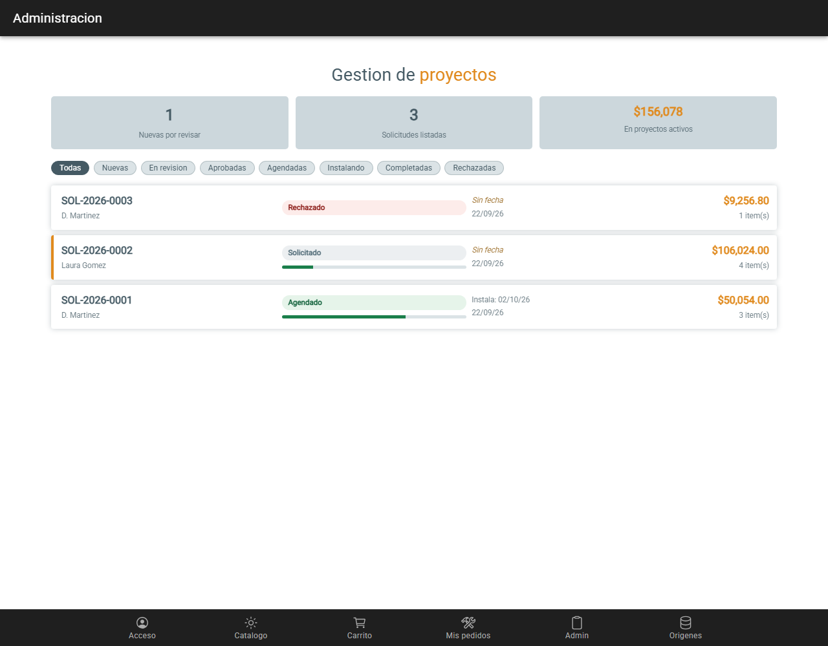
Figura 15. Panel de administracion: solicitudes recibidas y acciones disponibles segun el estado de cada una.

9.2 Pensada para el dedo
- Las tarjetas se reacomodan con auto-fit y minmax, sin consultas de medios por cada tamano.
- El control deslizante mide 44 px de alto, la altura minima recomendada para un objetivo tactil.
- Cada barra de la grafica lleva una zona tactil invisible mas ancha que la barra misma.
- La grafica es navegable con teclado y lleva aria-label con un resumen hablado.

10. Repositorio
Dato | Valor
URL | https://github.com/David-Martinez-Mercado/APPIonic
Rama | main
Commits | 80
Proyecto Ionic | 9b/
API en PHP | 9b/api/
Documentacion | 9b/docs/
APK | 9b/dist-apk/SolarApp-debug.apk

Los mensajes de commit explican por que se hizo el cambio, no solo que se cambio. Por ejemplo, el de la sincronizacion automatica documenta el error de orden que se corrigio y como se detecto.

10.1 Documentos entregados
Archivo | Contenido
Entrega-APPIonic.docx | Aplicacion base (Unidad I)
Entrega2-ModeloDatos.docx | Modelo de datos y capa de acceso
Entrega3-Persistencia.docx | Persistencia local
Entrega4-Resiliencia.docx | Errores de red y modo sin conexion
Entrega5-Diagnostico.docx | Origenes de datos y diagnostico
Entrega6-Arquitectura.docx | Arquitectura Cliente-API-BD
Entrega7-ConsumoAPI.docx | Consumo de API REST desde Ionic
Entrega8-Sincronizacion.docx | Sincronizacion local y remota
Entrega9-Multimedia.docx | El simulador y su grafica
PROMPTS-IA.md | Bitacora de IA del cuatrimestre
README.md | Endpoints, instalacion y cuentas de prueba

11. APK y demostracion
Dato | Valor
Archivo | dist-apk/SolarApp-debug.apk
Tamano | 5.3 MB
Nombre visible | SolarApp
minSdk / targetSdk | 24 / 36
Plugins de Capacitor | 8 (ninguno de camara)
Permisos | Internet, estado de red y vibracion

11.1 Como se genera
npm run build # compila el bundle web en www/
npx cap sync android # lo copia al proyecto Android
cd android
./gradlew assembleDebug

11.2 Un detalle que habria roto la demostracion
El primer APK compilaba y se instalaba bien, pero no podia hablar con la API. Desde Android 9 el sistema bloquea el trafico HTTP sin cifrar, y la API corre sobre Apache en el puerto 80 de una IP local. Las peticiones fallaban antes de salir del telefono.
Se resolvio por la via oficial de Capacitor, sin tocar el manifiesto a mano:
// capacitor.config.ts
server: {
cleartext: true,
},

Se verifico en el APK compilado con aapt2, leyendo el manifiesto ya empaquetado en lugar de confiar en que la configuracion se hubiera propagado:
android:usesCleartextTraffic(0x010104ec)=true
application-label:'SolarApp'
uses-permission: name='android.permission.INTERNET'
uses-permission: name='android.permission.ACCESS_NETWORK_STATE'
uses-permission: name='android.permission.VIBRATE'

11.3 Para probarlo en un telefono
- Tener XAMPP corriendo (Apache y MySQL) e importar api/database.sql.
- Copiar los tres archivos PHP a C:\xampp\htdocs\api\.
- Averiguar la IP del equipo en la red local (ipconfig).
- Instalar el APK con «origenes desconocidos» habilitado.
- Abrir la pestana Acceso y escribir esa IP en el panel del servidor.
- Pulsar «Probar conexion»: debe responder correctamente.
El telefono y la computadora deben estar en la misma red. Dentro del APK, localhost apunta al propio telefono, no al equipo donde corre XAMPP; por eso existe el panel de configuracion de IP.

11.4 Cuentas de prueba
Usuario | Contrasena | Rol | Para que sirve
admin | 123456 | Administrador | Ver el panel de gestion de solicitudes
dmartinez | 123456 | Cliente | Tiene pedidos en distintos estados
lgomez | 123456 | Cliente | Tiene una solicitud pendiente de revisar

12. Bitacora de IA
El desarrollo se apoyo en Claude (Anthropic) desde la terminal, con acceso al repositorio. La bitacora completa, con los prompts textuales y lo que hubo que corregir en cada uno, esta en docs/PROMPTS-IA.md.
# | Tema | Que hubo que corregir
1 | Plantilla HTML a Ionic + Angular | Mixins de Compass obsoletos; division / de Sass
2 | API REST en PHP | Los hashes de contrasena inventados impedian iniciar sesion
3 | Vista CRUD | Colores sobrescritos por el tema de Ionic
4 | Error de ejecucion | npm ejecutado desde la carpeta equivocada
5 | Persistencia local | Un JSON corrupto tumbaba toda la carga
6 | Resiliencia | El indicador de carga nunca llegaba a verse
7 | IP del servidor | Los repositorios cacheaban la URL en el constructor
8 | Sincronizacion | Se comprobaba la cola antes de leerla del disco
9 | Elemento multimedia | Un retorno de inversion de 1.4 anos, calculado correctamente
10 | Revision final | Dos pruebas desactualizadas, codigo muerto y el APK sin permiso de HTTP

12.1 Los tres tipos de fallo que costaron tiempo
Ninguno fue de sintaxis. Los tres solo se ven ejecutando:
Tipo | Ejemplo | Como se detecto
De orden | Comprobar si hay pendientes antes de leerlos del disco | Prueba automatizada
De momento | Activar el indicador de carga despues de dos await | Mirando la pantalla
De sentido | Un retorno de inversion de 1.4 anos, bien calculado | Dudando de una cifra que ninguna prueba marcaba

El tercero es el que ninguna herramienta detecta: el codigo hacia exactamente lo que se le pidio, y aun asi el resultado habria enganado al cliente.

12.2 Cuando la prueba estaba mal y el programa bien
Varias veces el fallo estuvo en la verificacion, no en la aplicacion. Vale la pena registrarlo porque la reaccion natural —cambiar el codigo hasta que la prueba pase— habria roto algo que funcionaba:
- Una prueba buscaba el mensaje de error en un selector que habia quedado obsoleto al mover ese texto al panel de diagnostico.
- Otra heredaba la sesion guardada por la prueba anterior, porque el almacenamiento persiste entre pruebas.
- Una tercera fallaba dos de cada tres ejecuciones: esperaba una sola vez, pero el componente encadena la llamada a la API y el guardado en disco antes de pintar.
- Un script de verificacion se conectaba a una pagina de extension del navegador en vez de a la aplicacion, y se quedaba esperando.
En todos los casos se comprobo la aplicacion a mano antes de tocar codigo que ya funcionaba.

12.3 Conclusion
La IA acelero mucho la escritura, sobre todo del codigo repetitivo de la API y de las conversiones entre lenguajes. Pero la regla que mas valor aporto en todo el cuatrimestre fue de metodo, no de herramienta: verificar en la aplicacion real antes de dar algo por terminado.
Esa regla evito entregar una grafica correcta que mostraba un numero enganoso, un APK que no podia conectarse al servidor, y una aplicacion que se instalaba con el nombre de la plantilla de la que partio.

13. Verificacion de esta entrega
Antes de entregar se volvio a comprobar todo sobre la aplicacion corriendo, no sobre el codigo leido:
Que se comprobo | Resultado
Pruebas unitarias | 39 de 39, estables en cinco corridas
Compilacion de produccion | Correcta, 589 kB (140 kB comprimido)
GET del catalogo | 200, diez productos
GET de pedidos | 200, tres solicitudes
POST de login | 200, rol admin
Login con contrasena incorrecta | 401, como debe ser
La contrasena en la respuesta | No viaja: verificado
Las seis vistas | Todas cargan contenido
El simulador | Doce barras y calculo correcto
Errores de consola | Ninguno
APK | Instala como SolarApp, con HTTP habilitado

13.1 Una prueba intermitente que se corrigio
Al preparar esta entrega, una prueba empezo a fallar de forma intermitente: pasaba dos de cada tres ejecuciones. Se repitio la suite varias veces para confirmar que era intermitencia y no una regresion.
La causa estaba en el ayudante de la prueba, no en la aplicacion: submit() encadena la llamada a la API y el guardado de la sesion antes de marcar la vista como activa, y la prueba esperaba una sola vez. Ahora espera hasta que no queda trabajo pendiente.
Se verifico con cinco corridas consecutivas, todas en verde. Una prueba que falla una de cada tres veces es peor que una que falla siempre: invita a volver a ejecutarla hasta que pase.

